МИНИСТЕРСТВО НАУКИ И ВЫСШЕГО ОБРАЗОВАНИЯ РОССИЙСКОЙ ФЕДЕРАЦИИ
Федеральное государственное бюджетное образовательное учреждение
высшего образования
«КУБАНСКИЙ ГОСУДАРСТВЕННЫЙ УНИВЕРСИТЕТ»
(ФГБОУ ВО «КубГУ»)

Факультет экономический
Кафедра экономики предприятия, регионального и кадрового менеджмента

КУРСОВАЯ РАБОТА

ЗАРУБЕЖНЫЙ ОПЫТ АНАЛИЗА ФИНАНСОВОГО СОСТОЯНИЯ ПРЕДПРИЯТИЯ

Работу выполнила _____________________________________ Аветисян К.К.
(подпись, дата)
Направление подготовки 38.03.02 – Международный менеджмент курс 3
Научный руководитель,
профессор, док. эк. наук, доцент ____________________________Кизим А.А.
(подпись, дата)
Нормоконтролер,
профессор, док. эк. наук, доцент____________________________ Кизим А.А.
(подпись, дата)

Краснодар
2021
СОДЕРЖАНИЕ

Введение 3
1 Теоретические аспекты финансового состояния предприятия 5
1.1 Финансовое состояние предприятия: сущность и показатели 5
1.2 Информационная база для характеристики финансового состояния предприятия 12
1.3 Методика проведения анализа и расчёта основных показателей финансового состояния зарубежных и российских предприятий 17
2 Зарубежный опыт анализа финансового состояния предприятия на примере Apple 22
2.1 Американский опыт оценки финансового состояния предприятия 22
2.2 Фундаментальный анализ финансового состояния Apple 31
3 Рекомендации и предложения по совершенствованию деятельности компании Apple 38
Заключение 40
Список использованных источников 42

ВВЕДЕНИЕ

Итоги во всякой сфере бизнеса находятся в зависимости от присутствия и производительности применения денежных ресурсов, которые приравнены к кровеносной системе, обеспечивающей жизнедеятельность организации. Вследствие этого забота о финансах считается отправным фактором и конечным итогом работы всякого субъекта хозяйствования, в критериях рыночной экономики эти вопросы имеют главное значение; выдвижение на 1-ый проект денежных качеств работы субъектов хозяйствования, возрастание роли денег считается свойственной чертой и направленностью во всем мире.
Чтобы выжить в условиях рыночной экономики и не допустить разорения организации, нужно при поддержке денежного анализа вовремя обнаружить и ликвидировать дефекты в экономической работе и отыскивать резервы совершенствования состояния фирмы и его платежеспособности. Данным ориентируется актуальность предоставленного изучения.
Результативность финансового анализа во многом находится в зависимости от организации и достоинства его информативной базы. Главным источником сведений для воплощения денежного анализа считается отчетный бухгалтерский баланс и приложения к нему, «Отчет о прибылях и убытках», «Отчет о перемещении денежных средств».
Целью курсовой работы считается проведение финансового анализа на примере американской компании Apple, выявление итогов анализа как почвы для принятия управленческих заключений.
Ведущими задачами, поставленными при написании курсовой работы, считаются:
– раскрытие сущности и показателей финансового состояния;
– исследование характеристик финансового состояния;
– изучение методик проведения анализа финансового состояния предприятий;
– анализ финансового состояния на примере компании Apple;
– рекомендаций по совершенствованию финансового состояния изученного предприятия.
Предмет исследования – финансовый анализ российских и зарубежных предприятий.
Объект исследования – компания Apple.
За информативную базу были взяты работы А.И. Ковалева, А.Д. Шеремета, М. И. Баканова, Р. С. Сайфулина, Э. А. Маркарьяна и др.

- Теоретические аспекты финансового состояния предприятия

  - Финансовое состояние предприятия: сущность и показатели

В нынешних условиях хозяйствования критерием интенсивной работы и гарантией стойкого положения фирмы считается ее финансовое состояние.
Разбирая особенности имеющих место быть рыночных отношений в нашей стране, возможно обозначить свойственные для нее особенности, а точнее: ужесточение конкуренции, проведение технологических перемен в производственном процессе, компьютеризация обработки финансовой и экономической информации, непрерывные нововведения в налоговом законодательстве, перемена процентных ставок и курсов денежных единиц на фоне продолжающейся инфляции. В данных критериях перед управленческим составом любой организации появляется огромное количество вопросов в области стратегического денежного становления, организации и действенного управления экономическими ресурсами, определения моментов, содействующих обеспечиванию экономической стойкости, на базе проведения анализа денежного состояния фирмы.
Понятие финансового состояния ориентируется системой характеристик, отображающих присутствие, эффективность размещения и применения денежных ресурсов. Оно характеризуется состоянием денежных ресурсов, которое разрешает предприятию бегло маневрировать валютными способами, воплотить в жизнь на базе действенного применения данных ресурсов обеспечивание бесперебойного производственного процесса, а еще процессов реализации, расширения ассортимента и обновления продукции.
Более необходимой из финансовых задач в передовых рыночных критериях считается определение пределов финансового состояния фирмы, например, как недостающее устойчивое экономическое состояние имеет возможность содействовать появлению трудности по исчерпанию у фирмы средств для становления производственного процесса, его неплатежеспособности и, в конечном результате, имеет возможность привести к банкротству. Присутствие «избыточной» стойкости имеет возможность мешать развитию изготовления, ухудшая издержки фирмы лишними резервами и припасами.
Понятие «устойчивое финансовое состояние» фирмы многогранно, оно подразумевает в себе оценку всевозможных сторон работы фирмы. Необходимо рассмотреть понятие финансового состояния фирмы в трактовке отдельных ученых.
Вопросами финансового состояния организации занимались почти все ученые-экономисты. Среди них возможно отметить этих создателей, как как: А. И. Ковалев, А. Д. Шеремет, М. И. Баканов, Р.С. Сайфулин, Э.А. Маркарьян и др.
Для начала, под финансовым состоянием понимается описание размещения средств фирмы и их динамика в воспроизводственном процессе, которая отображает дееспособность фирмы к развитию в длительном периоде.
Так, к примеру, под финансовым состоянием, сообразно суждениям Э. А. Маркарьяна, понимается система характеристик, которые отображают дееспособность погасить долговые обещания фирмы. Значит, экономическая работа обязана обхватывать составление, перемещение и обеспечивание сохранности имущества фирмы, контроль по его применению. Экономическое положение фирмы — это итог взаимодействия составляющих системы его денежных отношений [19, с. 236].
По воззрению А. Д. Шеремета и Р. С. Сайфулина под финасовым состоянием фирмы понимается черта состава и размещения средств, структуры их источников, скорости оборота денежных средств, возможности фирмы вовремя погашать собственные обещания, а еще иных моментов [28, с. 58].
С позиций Г. В. Савицкой экономическое положение фирмы – это финансовая категория, которая отображает процесс состояния денежных средств в его кругообороте и дееспособность фирмы развиваться в конкретный этап времени [25, с. 486].
Следует отметить, что в отдельных понятиях особый акцент делается на планово-контрольный аспект. Например, М. И. Баканов, А. Д. Шеремет подчеркивают, что «Финансовое состояние предприятия характеризуется размещением и использованием средств, пополнением собственными средствами за счет величины прибыли, а также других источников, с учетом плана, скоростью оборачиваемости основных и оборотных средств». [28, с. 175.
Во-вторых, финансовое состояние предприятия является составной частью экономического потенциала предприятия, с помощью которой отражаются его финансовые результаты.
Например, В. В. Ковалев считает, что основой анализа финансового состояния является экономический потенциал предприятия и его постоянно происходящие изменения с течением времени. При этом, экономический потенциал, по мнению автора, представляет собой способность предприятия по достижению поставленных перед ним целей, используя, при этом, имеющиеся в его распоряжении совокупность материальных, трудовых и финансовых ресурсов. [16, с. 214].
Экономический потенциал рассматривают, как правило, с двух сторон: со стороны имущественного положения и финансового состояния.
Имущественное положение должно характеризоваться размером, состоянием и составом активов, которыми владеет и распоряжается предприятие. Имущественное положение изменятся с течением времени под влиянием действия различных факторов, из которых одним из главных является достижение за истекший период финансовых результатов. Финансовое состояние, как правило, определяется достигнутыми за отчетный период финансовыми результатами, которые отражены в отчете о финансовых результатах, а также описывается отдельными статьями баланса, в том числе соотношениями между ними.
Поэтому, с точки зрения краткосрочной перспективы при оценке финансового состояния предприятия имеют в виду ликвидность и платежеспособность предприятия, с точки зрения долгосрочного плана — его финансовую устойчивость.
В-третьих, при использовании учетно-аналитического подхода к анализу финансового состояния применяют совокупность показателей финансовой отчетности предприятия.
Таким образом, Л. Т. Гиляровская под анализом финансового состояния фирмы осознает доля денежного анализа, которая характеризуется наличием характеристик, представленных в бухгалтерском балансе на определенную дату в облике остатков по подходящим счетам или же их ансамблю. Черта денежного состояния фирмы в обобщенном облике представлена переменами с точки зрения размещения средств и источников их покрытия (собственными или же заемными средствами) за анализируемый этап [5, с. 267].
В-четвертых, под финансовым состоянием предприятия понимают инвестиционную привлекательность предприятия, характеристику его конкурентоспособности на финансовом рынке.
Например, И. Т. Балабанов под финансовым состоянием предприятия понимает его платежеспособность и кредитоспособность, то есть финансовую конкурентоспособность, использование капитала и финансовых ресурсов, выполнение по отношению к государству и другим хозяйствующим субъектам обязательств. [1, с. 67].
Н. П. Любушиным представлено понятие финансового состояния, как возможности фирмы проводить финансирование собственной работы. Экономическое положение характеризуется наличием денежных ресурсов, которые важны для обычного функционирования фирмы, необходимостью их размещения и эффективностью применения, наличием денежных отношений с другими контрагентами, а еще наличием платеже- и кредитоспособности, экономической стойкости [18, с. 132].
Проводя сравнение и анализ содержания определений, приведенных вышеуказанными авторами, можно сделать вывод, что под финансовым состоянием предприятия следует понимать реальную и потенциальную финансовую состоятельность предприятия, а также возможность обеспечения определенного уровня финансирования текущей деятельности. Количественно оно может измеряться системой показателей, на основании которых осуществляется анализ финансового состояния предприятия.
Для проведения объективного анализа финансового состояния предприятия необходимо иметь сочетание двух составляющих:
– цель проведения анализа;
– систему показателей для проведения анализа финансового состояния предприятия.
На основании данных составляющих анализа финансового состояния предприятия, возможно, не только определить основные факторы, которые влияют на финансово-хозяйственное состояние предприятия, но и оценить степень их воздействия. С этой целью применяются соответствующие способы и приемы экономических расчетов.
Для правильной оценки финансового состояния предприятия необходимо сочетание как минимум трех составляющих. Это цель определения финансового состояния предприятия; измерители (конкретные показатели) финансового состояния предприятия и, наконец, методика анализа финансового состояния предприятия.
Используя эти составляющие, финансового состояния предприятия, можно не только выявить основные факторы, влияющие на финансово-хозяйственное состояние предприятия, но и измерить степень (силу) их воздействия. Для этого применяются соответствующие способы и приемы экономических расчетов.
Итак, на основе сравнения понятий «финансовое состояние предприятия» с позиций разных авторов и, проведения их оценки имеются основания сделать вывод, что под финансовым состоянием следует понимать одну из важных характеристик экономической и финансовой деятельности предприятия с позиций внутренней и внешней среды. Финансовое состояние предприятия в значительной степени определяет потенциал хозяйствующего субъекта в деловом сотрудничестве, его конкурентоспособность, дает оценку своеобразным гарантиям экономических интересов самого предприятия и его партнеров по финансовым и прочим отношениям.
В финансовом анализе используется более 200 коэффициентов. Все они характеризуют 4 основные стороны деятельности компании:
- ликвидность;
- оборачиваемость активов;
- рентабельность;
- рыночная стоимость.
Для каждой из этих групп показателей рассчитываются свои коэффициенты. Они могут отличаться зависимо от задач анализа и пользователей, для которых предназначена эта информация.
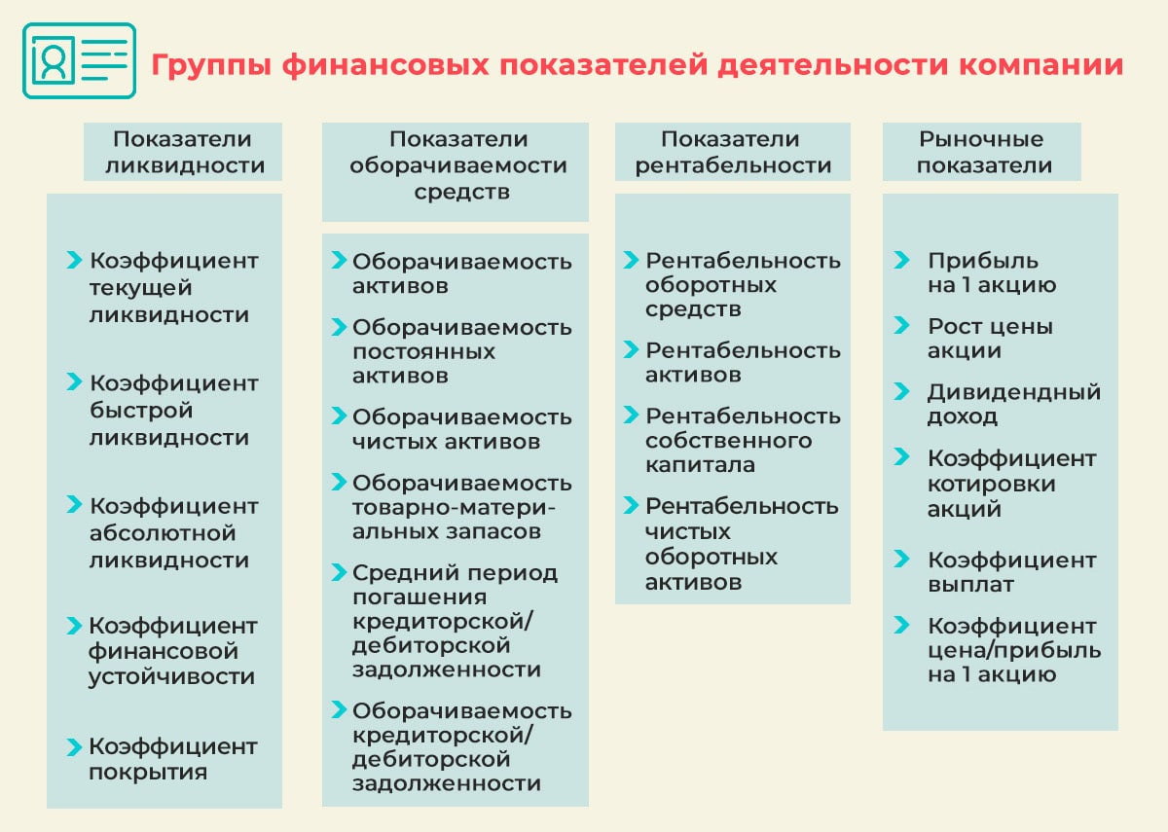
Рисунок 1.1 – Группы финансовых показателей
деятельности компании [23]

Способность компании выплачивать свои обязательства за счет текущих активов – одно из условий ее финансовой стабильности. Адекватно оценить ее позволяют коэффициенты ликвидности.
Показатели рассчитываются на основании бухгалтерского баланса (Формы №1). Чем они выше, тем выше платежеспособность предприятия.
Коэффициенты оборачиваемости позволяют оценить эффективность управления активами и капиталом предприятия. Основой для их расчета выступает выручка от продаж продукции или услуг, ее отношение к среднегодовому размеру активов, дебиторской и кредиторской задолженности. Для проведения анализа необходимо:
- собрать данные за последние 3-5 лет;
- установить положительную или отрицательную динамику;
- сравнить результаты с конкурентами в отрасли.
Дополнительно рассчитывают период оборачиваемости активов по формуле:
Период оборачиваемости = Отчетный период / Коэффициент оборачиваемости активов
Чем меньше значение, тем выше интенсивность использования активов компании. В сферах оптовой и розничной торговли период оборачиваемости активов, как правило, меньше, чем в промышленности и строительстве. Показатели оборачиваемости наибольшую ценность представляют для внутренних пользователей информации – для менеджмента предприятия. Рост оборачиваемости свидетельствует о росте эффективности использования активов.
Коэффициенты рентабельности отражают степень прибыльности деятельности предприятия. Они рассчитываются как отношение прибыли к величине показателя, рентабельность которого находим. Показатели для расчета коэффициентов рентабельности берутся из управленческой или данные бухгалтерской отчетности (Баланса и Отчета о финансовых результатах). Чем выше значения, тем эффективнее задействованы анализируемые ресурсы предприятия. В показателях рентабельности заинтересованы как внутренние пользователи финансовой информации – менеджеры предприятия, так и внешние – собственники, инвесторы. Показатели рентабельности играют важную роль в разработке инвестиционной, финансовой и маркетинговой стратегий компании.
Анализ рыночной активности позволяет сделать вывод о том, как рынок оценивает эффективность финансово-хозяйственной деятельности предприятия, рациональность его дивидендной политики и самое главное – его привлекательность для акционеров или инвесторов.
Важным показателем, учитываемым при анализе рыночных коэффициентов предприятия, является стоимость акций. Если она увеличивается, значит рынок оценивает, что инвестиции используются рационально, а эффективность деятельности растет.
Дивидендный доход – еще один важный показатель, характеризует процент возврата денежных средств акционерам на вложенный в акции капитал. Чем выше значение, тем выгодней для акционера дальнейшие инвестиции в деятельность предприятия.
Потенциальных инвесторов обычно интересует коэффициент котировки акций. Он рассчитывается как отношение рыночной к балансовой стоимости акции. Если значение больше единицы, компания считается инвестиционно-привлекательной.

1.2 Информационная база для характеристики финансового состояния предприятия

Основным источником информации для проведения анализа финансового состояния предприятия является финансовая отчетность, представляющая собой формы, показатели и пояснительные материалы к ним, в которых отражаются результаты хозяйственной деятельности предприятия. Финансовая отчетность составляется на основе документально подтвержденных и выверенных записей счетов бухгалтерского учета. Для этого первоначально бухгалтерией и финансовой службой предприятия уточняется оценка активов и пассивов, проводится начисление всех необходимых сумм, предусмотренных стандартами бухгалтерского учета, образовываются соответствующие резервы и фонды, списываются по назначению расходы отчетного периода, отражаются полученные доходы. Для сравнения в финансовой отчетности приводятся показатели предыдущего периода функционирования предприятия.
Основными документами, используемыми для проведения анализа финансового состояния предприятия, является бухгалтерская отчетность, включающая:
- бухгалтерский баланс (форма № 1);
- отчет о прибылях и убытках (форма № 2);
- отчет об изменении капитала (форма № 3);
- отчет о движении денежных средств (форма № 4);
- приложения к бухгалтерскому балансу (форма № 5);
- отчет о целевом использовании полученных средств (форма № 6).
В соответствии с Методическими рекомендациями о порядке формирования показателей бухгалтерской отчетности организации, утвержденными приказом Министерства финансов РФ от 20 июня 2000 г. № 60н, в бухгалтерскую отчетность должны включаться данные, необходимые для формирования достоверного и полного представления о финансовом положении организации, финансовых результатах ее деятельности и изменениях в ее финансовом положении. В том случае, если выявляется недостаточность данных для формирования полного представления о финансовом положении предприятия, в бухгалтерскую отчетность предприятия включаются соответствующие дополнительные показатели и пояснения. При этом должна быть обеспечена нейтральность информации, содержащейся в бухгалтерской отчетности, т.е. исключено одностороннее удовлетворение интересов одних групп заинтересованных пользователей бухгалтерской отчетности перед другими. Данные бухгалтерской отчетности предприятия должны включать показатели деятельности всех филиалов, представительств и иных подразделений.
Системность и комплексность сведений, содержащихся в бухгалтерской отчетности, — это следствие следующих требований, предъявляемых к ее составлению:
- полнота отражения в учете за отчетный год всех хозяйственных операций, осуществляемых в текущем году;
- правильность отнесения доходов и расходов к отчетному периоду в соответствии с планом счетов бухгалтерского учета и Положением по ведению бухгалтерского учета и бухгалтерской отчетности в Российской Федерации;
- тождественность данных аналитического учета оборотам и остаткам по счетам синтетического учета на дату проведения годовой инвентаризации;
- соблюдение в течение отчетного года принятой учетной политики.
Бухгалтерская отчетность предприятия служит основным источником информации о его деятельности. Тщательное изучение бухгалтерских отчетов раскрывает причины достигнутых успехов, а также недостатков в работе предприятия, помогает наметить пути совершенствования его деятельности.
Основой бухгалтерской отчетности предприятия является бухгалтерский баланс, который представляет собой сводную двустороннюю таблицу всех бухгалтерских счетов предприятия, в которой отражено его финансовое состояние надень составления по сравнению с началом отчетного года. Такое представление информации в балансе и дает возможность анализа и сопоставления показателей, определения их роста или снижения. В балансе фиксируются стоимость (денежное выражение) остатков имущества, материалов, финансов, образованный капитал, фонды, прибыль, займы, кредиты и прочие долги и обязательства. Бухгалтерский баланс содержит два основных раздела — «Актив» и «Пассив» и позволяет получить представление о состоянии и составе хозяйственных средств предприятия, входящих в актив, и источниках их образования, составляющих пассив.
В актив баланса включаются статьи, в которых объединены определенные элементы хозяйственного оборота предприятия по функциональному признаку. В основе актива баланса отражаются показатели следующих двух разделов:
I. «Внеоборотные активы»;
II. «Оборотные активы».
В состав активов предприятия включаются:
- нематериальные активы;
- основные средства;
- незавершенное строительство;
- доходные вложения в материальные ценности;
- долгосрочные финансовые вложения;
- сырье и материалы;
- животные на выращивании и откорме;
- готовая продукция;
- товары отгруженные;
- дебиторская задолженность;
- краткосрочные финансовые вложения;
- денежные средства и др.
Актив бухгалтерского баланса строится в порядке возрастающей ликвидности средств, т.е. в прямой зависимости от скорости превращения этих активов в процессе хозяйственного оборота в денежную форму.
В пассиве баланса статьи группируются по юридическому признаку, так как вся совокупность обязательств предприятия за полученные ценности и ресурсы прежде всего разделяется по субъектам: обязательства перед собственниками предприятия и перед третьими лицами (кредиторами, банками и т.п.). В составе пассива баланса отражаются показатели трех разделов:
III. «Капитал и резервы»;
IV. «Долгосрочные обязательства»;
V. «Краткосрочные обязательства».
Обязательства перед собственниками (собственный капитал) состоят из двух частей: 1) капитал, который получает предприятие от акционеров и пайщиков в момент учреждения предпринимательской организации, а также в процессе своей деятельности в виде дополнительных взносов извне; 2) капитал, который предприятие генерирует в процессе своей деятельности, формируя различные фонды. В составе раздела III баланса отражаются также показатели суммы прибыли, полученной в отчетном периоде, и суммы нераспределенной прибыли прошлых лет.
Разделы IV и V бухгалтерского баланса позволяют получить представление об общей сумме заемного капитала, используемого предприятием. Внешние обязательства предприятия (заемный капитал) при этом подразделяются на долгосрочные и краткосрочные (сроком до 1 года).
Итоги активной и пассивной частей баланса должны быть равны (сбалансированы). Целью составления баланса является проверка идентичности всех активных и пассивных счетов и получение количественных данных о деятельности предприятия.
Согласно действующим нормативным документам в настоящее время баланс составляется в оценке нетто. Итог баланса дает ориентировочную оценку суммы средств, находящихся в распоряжении предприятия. Эта оценка является учетной и не отражает реальной суммы денежных средств, которую можно получить при реализации имущества предприятия в случае его ликвидации. Реальная цена активов определяется рыночной конъюнктурой и может отклоняться в любую сторону от учетной, особенно в период инфляции.
Бухгалтерский баланс позволяет оценить эффективность размещения капитала предприятия, его достаточность для текущей и предстоящей хозяйственной деятельности, оценить размер и структуру заемных источников, а также эффективность их привлечения. На основе информации, представленной в балансе, внешние пользователи могут принять решение о целесообразности и условиях ведения дел с данным предприятием как с партнером, оценить кредитоспособность предприятия как заемщика, целесообразность приобретения акций данного предприятия и его активов и т.п.

1.3 Методика проведения анализа и расчёта основных показателей финансового состояния зарубежных и российских предприятий

Постижению и освоению техники анализа финансового состояния способствуют: обширная методическая база западных (Э. Хелферт, З. С. Блага, Л. А. Бернстайн, Ж. Ришар и др. ) и российских (В. В. Ковалев, Г. В. Савицкая, А. Д. Шеремет, О. В. Ефимова и др.) ученых и специалистов; широкий диапазон специальных программных средств (от простых аналитических программ стоимостью 200 дол. до интегрированных систем управленческого учета стоимостью более 1 млн дол.); опыт практических исследований. [14, 16, 25, 28]
Для обеспечения более полного анализа финансового состояния предприятия при выполнении экспертизы и составления заключений, проведения мониторинга финансового состояния рекомендуют использовать «Методические указания по проведению анализа финансового состояния организаций» (приказ № 16). В соответствии с указанной методикой применяется комплекс показателей, рассчитываемых на основе данных форм финансовой отчетности с привлечением дополнительных данных из первичных документов и регистров бухгалтерского учета.
Методика ориентирована на использование государственными органами, которые имеют непосредственный доступ к внутренней отчетности предприятия. Она позволяет рассчитать показатели, подробно характеризующие платежеспособность, финансовую устойчивость и эффективность использования капитала предприятия.
Анализ финансово-экономического состояния является одним из основных направлений при разработке финансовой политики предприятия. Предложенная в «Методических рекомендациях по разработке финансовой политики» методика анализа предназначена для практического использования директорами, руководителями финансово-экономических служб, главными бухгалтерами предприятий, осуществляющих коммерческую деятельность в сфере производства продукции (работ, услуг).
Методики анализа финансового состояния предприятия, изложенные в работах А. Д. Шеремета, Е. В. Негашева, В. В. Ковалева, О. В. Ефимовой, Г. В. Савицкой, Л. Т. Гиляровской, Н. Н. Селезневой и др., предназначены, в первую очередь, для внутренних пользователей финансовой отчетности. Работники бухгалтерских служб предприятий, менеджеры, финансовые директоры, аудиторы могут провести в полном объеме анализ финансового состояния предприятий по любой из выбранных методик. Однако при выборе методики следует учесть, что, как показывает практика, результаты могут быть противоречивыми. [5, 16, 25, 28]
Субъекты, анализирующие экономическое положение фирмы по публикуемым формам отчетности, в качестве инструментария имеют все шансы применить всякую из авторских способов. Отдельными направленностями рассмотренных способов считаются оценка кредитоспособности, несостоятельности (банкротства), инвестиционной работы организации. В качестве недочета необходимо обозначить надобность исследования всех способов и выбора тех характеристик, которые имеют все шансы быть применены для свойства денежного состояния фирмы по сведениям наружной отчетности. Это настоятельно просит расходов времени за это время, когда случается довольно обобщающей оценки денежного состояния фирмы (например, тест денежного состояния вероятного поставщика сырья, материалов, услуг).
В результате проведенного исследования получены следующие выводы:
– общепринятая система показателей финансового состояния отсутствует;
– отсутствует подразделение показателей на обобщающие (дает возможность экспресс оценки) и частные (возможность детализированной оценки финансового состояния);
– в большинстве методик не представлено четкое разграничение анализа платежеспособности и ликвидности;
– существует три подхода к анализу платежеспособности: пер" вый предполагает анализ платежеспособности на основе показателей ликвидности, а второй – на основе показателей финансовой устойчивости; в третьем случае платежеспособность вообще не анализируется; при этом отдельные авторы рекомендуют для оценки платежеспособности рассчитывать показатели, в числе которых присутствуют показатели ликвидности и финансовой устойчивости;
– как правило, сравнение показателей финансового состояния предлагается в динамике; нормативы представлены для ограниченного количества показателей без учета отраслевых и индивидуальных особенностей предприятия, формулы расчета нормативов единичны;
– отличается количество показателей, предлагаемых для оценки основных направлений финансового состояния в разных методиках (часто при анализе важно качественное содержание показателей, их способность раскрыть уровень и динамику финансового состояния, а отнюдь не количество рассчитанных коэффициентов.
Изученные методики анализа финансового состояния дают возможность судить и об особенностях аналитической работы. Исходя из понятия методики – «это совокупность специальных приемов и способов исследования» – нами выявлено, что в общем совокупность основных приемов, которые используются при изучении финансового состояния предприятия, одинаковы у различных авторов. А что касается совокупности конкретных приемов, используемых для реализации общих приемов, т. е. в частном, методики имеют некоторые отличия.
Вертикальный и горизонтальный анализы отчетности позволяют получить наиболее общее представление об имевших место качественных изменениях в структуре средств и их источников, а также динамике этих изменений. Данные приемы используются практически во всех методиках. Различия проявляются в количестве используемых для анализа таблиц, степени детализации статей отчетности и очередности использования данных приемов в методиках анализа финансового состояния предприятий. В частности, В. В. Ковалев предлагает вертикальный и горизонтальный анализы уплотненного баланса-нетто осуществлять только при необходимости детализированного анализа финансового состояния.
«Вертикальный анализ показывает структуру средств предприятия и их источников». Он проводится в целях выявления удельного веса отдельных статей отчетности в общем, итоговом по" казателе и последующего сравнения результата с данными предыдущего периода, что позволяет отслеживать и прогнозировать структурные сдвиги в составе хозяйственных средств и источников их покрытия. В. В. Ковалев выделяет две основные черты, обусловливающие необходимость и целесообразность проведения вертикального анализа: возможность межхозяйственных сравнений и сглаживание негативного влияния инфляционных процессов.
Вертикальному анализу подвергается:
– исходная отчетность;
– модифицированная отчетность (с укрупненной или трансформированной номенклатурой статей).
Горизонтальный анализ позволяет выявить тенденции изменения отдельных статей или их групп, входящих в состав бухгалтерской отчетности. Этот анализ состоит в сравнении показателей отчетности с показателями предыдущих периодов. [2, с. 53-54].
Наиболее используемыми являются два метода горизонтального анализа:
– простое сравнение статей отчетности и анализ их резких изменений;
– анализ изменений статей отчетности в сравнении с изменения" ми других статей.

- Зарубежный опыт анализа финансового состояния предприятия на примере Apple

  - Американский опыт оценки финансового состояния предприятия

Прежде чем приступить к рассмотрению американского опыта анализа финансового состояния предприятия, необходимо рассмотреть позицию американских экономистов: что из себя представляют корпоративные финансы, и какие задачи они призваны решать. Обратимся к точке зрения зарубежных преподавателей, которые считают, что вне зависимости от вида деятельности, формы собственности, объемов производства предприниматель должен ответить на следующие три вопроса, связанные с финансами:
1) сколько и какие долгосрочные инвестиции требуются? Ответ на этот вопрос находится в прямой зависимости от того, какое оборудование, машины, механизмы, здания и сооружения необходимы для выбранного вида деятельности;
2) где можно получить необходимые средства? Вложить ли свои средства, привлечь ли еще собственников или занять деньги?
3) как управлять текущей финансовой деятельностью, в первую очередь по получению средств от покупателей и оплатой счетов поставщиков?
Конечно, это не все вопросы, стоящие перед управляющими финансами предприятия, однако они могут быть признанными одними из наиболее существенных.
Отличительная черта крупных компаний заключается в том, что владельцы (держатели уставного капитала), как правило, лично не участвуют в принятии управленческих решений. Интересы собственника представляют наемные управленцы. Поэтому, как правило, отвечает на поставленные ранее три основных вопроса «сколько» и «где» взять денег и «как» осуществлять текущее управление финансами не собственник предприятия, а финансовый менеджер.
Информационной базой проведения финансового анализа за рубежом, так же, как и у нас, служит бухгалтерская отчетность – бухгалтерский баланс, отчет о прибылях, отчет о движении денежных средств. Посмотрим их особенности.
Бухгалтерский баланс (англ. balance sheet) – моментальное отображение активов и пассивов предприятия. Мы можем рассматривать его как источник формирования финансовых ресурсов предприятия (пассивы) и направления их вложения (активы). Западный подход заключается в том, что баланс показывает бухгалтерскую стоимость компании на определенную дату и состоит из:
1) того, каким имуществом предприятие владеет (активы – assets);
2) того, кому и сколько предприятие должно (обязательства, заемный капитал – liabilities);
3) разницы между ними – собственного капитала {equity).
Схема баланса представлена на рис. 2.1. Как видно из рисунка, левосторонняя часть баланса {left-hand side) отражает активы предприятия, а правосторонняя часть баланса {right-hand side) содержит обязательства и собственный капитал.
Активы можно разбить на две группы: текущие {current) и внеоборотные {fixed). Внеоборотные активы имеют относительно длительную жизнь. Они бывают материальные {tangible) и нематериальные {intangible). Текущие активы – это активы с жизненным циклом менее года. Это означает, что они превратятся в деньги в течение года. К текущим активам относятся запасы (inventory), денежные средства {cash), дебиторская задолженность (заложенность покупателей предприятию – accounts receivable).

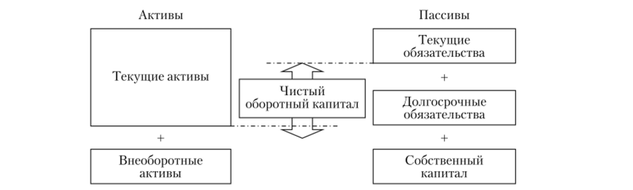
Рисунок 2.1 – Общая схема баланса предприятия [28]

Текущие обязательства, так же, как и текущие активы, имеют жизненный цикл менее года. Это означает, что в течение года они должны быть оплачены. Примером текущих обязательств может служить кредиторская задолженность (задолженность предприятия поставщикам, работникам, бюджету по выплате налогов и т.д. – accounts payable). Долгосрочные обязательства отражают займы, кредиты, прочие обязательства предприятия, которые наступят не ранее, чем через год. Примером долгосрочных обязательств может служить банковский кредит на пять лет, полученный в позапрошлом году.
Разница между общей стоимостью активов (текущих и внеоборотных) и общей стоимостью обязательств (краткосрочных и долгосрочных) называется собственным или акционерным капиталом (shareholders' equity, синонимы common equity или owners' equity). Таким образом, можно вывести основную формулу баланса

Стоит обратить внимание на разность подходов первой и второй формулы, хотя математически они абсолютно идентичны. Рассматривая западный подход, мы видим, что собственный капитал – это все, что осталось от стоимости активов после уплаты всех долгов (формула (1). У нас же применяется учетный подход к решению проблемы – в основе стоимости, отраженной в бухгалтерской отчетности, т.е. даже при неуспешной работе предприятия зафиксированная в бухгалтерской отчетности величина уставного капитала меняться не будет даже при росте долгов предприятия.
Одним из важных показателей, оцениваемых западными аналитиками, является такой показатель, как чистый оборотный капитал (net working capital). В нашей литературе можно встретить следующий перевод данного термина – чистый рабочий капитал или чистый работающий капитал. Показатель рассчитывается как разница между текущими активами и текущими обязательствами предприятия. Чистый оборотный капитал положительный, когда текущие активы превышают текущие обязательства, и отрицательный, когда текущие обязательства превышают текущие активы. Основываясь на определении текущих активов и текущих обязательств, это означает, что денежные средства, которые будут получены в течение следующих 12 месяцев, превысят величину денежных средств, которые необходимо будет истратить за тот же период. По этой причине значение чистого оборотного капитала должно быть положительным в хорошо работающих фирмах. Применительно к нашей отчетности формула чистого оборотного капитала будет иметь вид:
Рассмотрим пример построения баланса. Величина текущих активов – 100 долл., внеоборотных активов – 500 долл., краткосрочные обязательства – 70 долл., долгосрочные обязательства – 200 долл. Как же в этом случае будет выглядеть баланс? И какова будет величина собственного капитала и чистого оборотного капитала?
В данном случае:
- общая величина активов = 100 + 500 = 600 (долл.);
- общая величина обязательств = 70 + 200 = 270 (долл.);
- собственный капитал (их разница): 600 - 270 = 330 (долл.).
Баланс будет выглядеть следующим образом (табл. 11.1).
Таблица 2.1 – Общий вид построенного баланса, долл.
Активы |  | Обязательства и собственный капитал
Текущие активы | 100 | Текущие обязательства | 70
Внеоборотные активы | 500 | Долгосрочные обязательства | 200
 |  | Собственный капитал | 330
Общая стоимость активов | 600 | Общая стоимость обязательств и собственного капитала | 600

Чистый оборотный капитал как разница между текущими активами и текущими обязательствами равняется: ЧОК = 100 - 70 = 30 (долл.).
Еще одной отличительной чертой составления баланса у нас и на западе является то, что в западной отчетности активы в балансе располагаются в порядке возрастания времени превращения их в деньги, а обязательства — в порядке возрастания срока их оплаты. В активе сначала отражаются внеоборотные активы, затем оборотные (текущие), т.е. в порядке уменьшения времени превращения в деньги, а в пассиве – сначала собственный капитал и в самом конце краткосрочные (текущие) обязательства.
Структура активов в большой степени зависит от специфики производства и реализации продукции, а также проводимой на предприятии финансовой политики – сколько активов должно находиться в денежной форме, запасах, выбранной кредитной политики и т.д.
Правая сторона баланса в первую очередь отражает политику в области структуры капитала и использования краткосрочных займов и кредитов и кредиторской задолженности. Например, долгосрочные обязательства 454 долл., собственный капитал: 640 + 1629 = 2269 (долл.). Таким образом, перманентный капитал (long-term financing) составил: 454 + 2269 = 2723 (долл.).
454
Это означает, что долгосрочные обязательства составляют:
100% = Z / Z < 3 = 16,67% перманентного капитала. Это элемент принятой на предприятии политики структуры капитала.
Важным и неоднозначным аспектом составления баланса предприятия является величина вносимых в него величин. По какой стоимости должны отражаться в балансе активы и пассивы? Велика ли разница между рыночной и балансовой стоимостью. Разберем на примере (табл. 2.2). У предприятия величина внеоборотных активов по балансу 700 долл., а по рыночной стоимости — около 1000 долл. Чистый оборотный капитал – 400 долл, по балансу, но может возрасти до 600 долл., если дебиторы рассчитаются вовремя. У предприятия 500 долл, долгосрочных обязательств. Какова величина собственного капитала по балансу, и какова его рыночная стоимость?
В этом примере видно, что величина собственного капитала может отличаться практически в два раза при балансовой или рыночной оценке. Таким образом, балансовая стоимость может сильно отличаться от реальной экономической.
Таблица 2.2 – Оценка баланса по балансовой и рыночной стоимости
Активы | Стоимость |  | Обязательства и собственный капитал | Стоимость
 | балан  совая | рыноч  ная |  | балан  совая | рыноч  ная
Чистый оборотный капитал | 400 | 600 | Долгосрочные обязательства | 500 | 500
Внеоборотные активы | 700 | 1000 | Собственный капитал | 600 | 1100
Общая стоимость активов | 1100 | 1600 | Общая стоимость обязательств и собственного капитала | 1100 | 1600

Несмотря на возможную текущую погрешность на отражении в балансе всех активов и пассивов по балансовой стоимости по сравнению с рыночной, стоит признать, что только балансовая стоимость позволяет вести последовательный учет, иметь сопоставимую отчетность, а значит, и проводить анализ финансового состояния и получать адекватные результаты.
В балансе отражаются величины на начало и конец анализируемого периода. Баланс условного американского предприятия в агрегированном виде представлен в табл. 2.3.
Отчет о прибылях и убытках (income statement) является не менее важным, чем баланс. Отчет о финансовых результатах составляется нарастающим итогом за определенный период времени, как правило, по кварталам (первый квартал, полугодие, три квартала) и за год. Основная формула отчета:
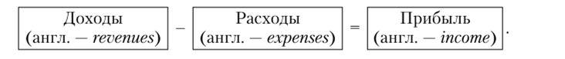
Таблица 2.3 – Баланс предприятия в агрегированном виде
Активы | Начало  периода | Конец  периода | Обязательства и собственный капитал | Начало  периода | Конец  периода
Текущие активы |  |  | Текущие обязательства
Денежные средства | 104 | 160 | Кредиторская задолженность | 200 | 200
Дебиторская задолженность | 455 | 688 | Векселя к оплате | 32 | 66
Запасы | 553 | 555 | Краткосрочный кредит | 196 | 123
Всего | 1112 | 1403 | Всего | 428 | 389
Внеоборотные активы
Основные средства | 1644 | 1709 | Долгосрочный кредит | 408 | 454
Всего | 1644 |  | Собственный капитал | 600 | 640
 |  |  | Нераспределенная прибыль | 1320 | 1629
 |  |  | Всего (собственный капитал + долгосрочные пассивы) | 2328 | 2723
Баланс | 2756 | 3112 | Баланс | 2756 | 3112

Если баланс – это мгновенная фотография или, точнее, стоп-кадр финансовых показателей на определенную дату, то отчет о финансовых результатах можно назвать видеозаписью между этими стоп-кадрами. В укрупненном виде западная форма отчета о финансовых результатах представлена в табл. 2.4.
Таблица 2.4 – Отчет о финансовых результатах
Показатель | Значение, млн долл.
Выручка-нетто от продаж | 1509
Себестоимость | 750
Амортизация | 65
Прибыль до уплаты процентов и налогов (EBIT) | 694
Проценты к оплате | 70
Налогооблагаемая прибыль | 624
Налоги | 212
Чистая прибыль | 412
Дивиденды | 103
Прирост реинвестируемой (нераспределенной) прибыли | 309
Прибыль на одну акцию (EPS) | 2,06
Дивиденды на акцию | 515

В отчете о финансовых результатах в первую очередь отражаются полученные за период доходы от основной деятельности (самый важный показатель – выручка от продаж – net sales), из которых вычитаются затраты на основную деятельность предприятия (себестоимость проданной продукции – cost of goods sold). Из этой величины вычитается амортизация, и получается прибыль до уплаты процентов и налогов – earnings before interest and taxes (EBIT), показатель, достаточно часто использующийся в зарубежном финансовом анализе. Здесь мы видим кардинальное отличие от российской отчетности, в которой амортизация во второй форме не фигурирует.
Из прибыли до уплаты процентов и налогов затем вычитаются проценты {interest paid), и получается налогооблагаемая прибыль (taxable income). Последний пункт в форме отчета «Чистая прибыль» (net income), так же называемая «bottom line» – дословно «нижняя строка». Чистая прибыль в акционерных обществах часто соотносится с акциями и рассчитывается как показатель прибыли на одну акцию – earnings per share (EPS).
В приведенном в табл. 2.4 примере величина выплаченных дивидендов составляет 103 долл. Разница между чистой прибылью и выплаченными дивидендами представляет собой прирост нераспределенной прибыли за год и составляет: 412 - 103 = 309 долл. Эта величина добавляется к накопленной нераспределенной прибыли в балансе. То есть, если на начало периода величина нераспределенной прибыли в балансе составляла 1320 долл., то к концу периода в балансе будет отражена величина: 1320 + 309 = 1629 долл.

2.2 Фундаментальный анализ финансового состояния Apple

Задача полного фундаментального анализа очень сложная и требует большого количества опыта и знаний в сфере экономики, финансов и производственной деятельности компании. Но мы, как инвесторы, можем сосредоточиться только на ключевых показателях. Здесь очень важно разобраться с тем, что существуют различные стандарты предоставления бухгалтерской отчетности и одни и те же параметры в них могут трактоваться по-разному. Например, согласно Российским стандартам бухгалтерского учета (РСБУ) налоговая база представляет собой сумму дохода или расхода облагаемую налогом на прибыль, а по Международным стандартам финансовой отчётности (МСФО) зависит от того, каким образом руководство намеривается погашать балансовую стоимость актива. Например, стоимость актива может быть возмещена через использование или через продажу.
Какие выводы мы можем сделать по бизнесу компании исходя из имеющихся данных? Во-первых, компанию находится на 3-ей стадии развития, о чем нам говорит отсутствие роста собственного капитала с 2013 года.
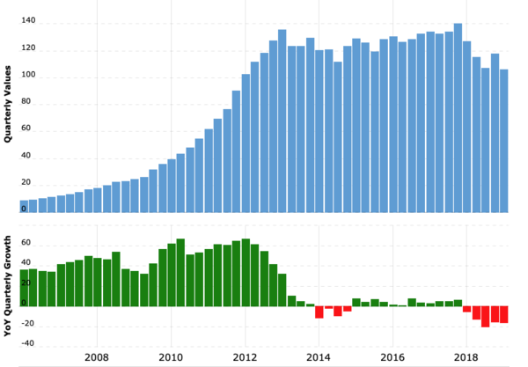Рисунок 2.2 – Net Worth (Чистые активы) [26]

Растущие дивидендные выплаты. Apple начала платить дивиденды с 2012 года и практически сразу прекратился рост собственного капитала. Также может показаться, что дивидендная доходность небольшая и колеблется в районе 1.5%, однако фактические выплаты все время растут. В 2012 году Apple начинала платить 0.33$ за акцию, а в 2019 платит уже 2.9$. Т.е., если бы вы купили акции 7 лет назад по цене 70$ и держали бы их, то на сегодня ваша дивидендная доходность равнялась бы 2.9$ / 70$ = 4%, т.е. выросла почти в 10 раз с уровня 0.45% и с высокой вероятностью продолжала бы расти. Таким образом, хорошие бумаги могут со временем начинать приносить доход в 10%, 20% и даже 30%. В какой-то момент времени они полностью окупят себя и начнут приносить уже чистую прибыль. Поэтому есть смысл искать компании, которые находятся на завершении своего второго цикла и готовятся перейти в третий. Примером такой компании может стать Facebook. Вполне вероятно, что в какой-то момент времени он замедлит свой рост и начнет платить дивиденды.
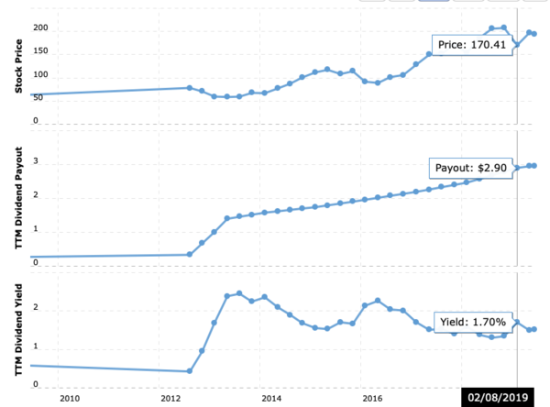Рисунок 2.3 – Dividends (Дивиденды) [26]

При том, что Apple явно относится к категории стабильных компаний, ее доходность на акцию EPS постоянно растет.
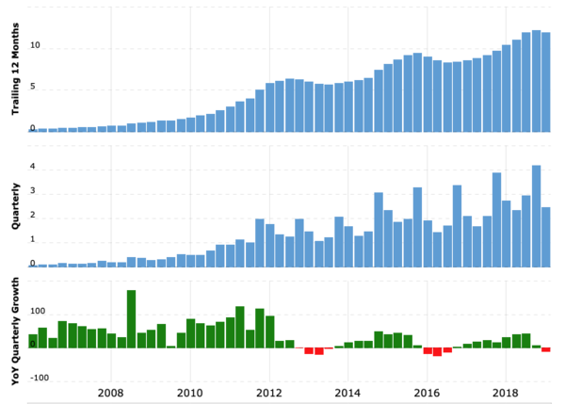Рисунок 2.4 – EPS (Прибыль на одну акцию) [26]

Но никакой ошибки здесь нет. Просто Apple тратит просто гигантские суммы на обратный выкуп акций, что, как мы уже знаем, способствует росту стоимости акций, следовательно и росту EPS. За 2018 год в итоге они потратили рекордные 100 (72 на момент выхода отчета) миллиардов долларов на обратный выкуп.
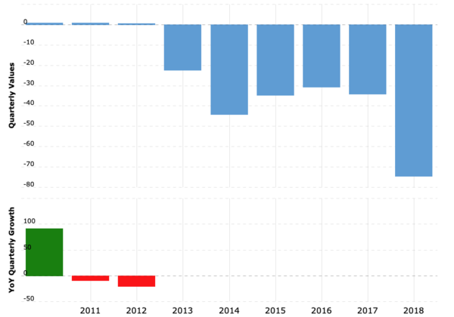Рисунок 2.5 – Buyback (Обратный выкуп) [26]
Выручка растет.
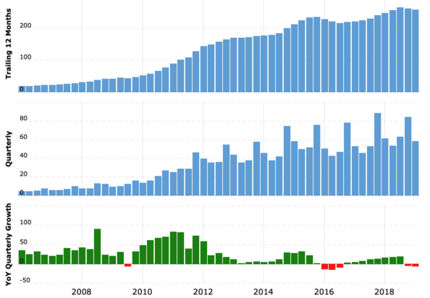Рисунок 2.6 – Revenue (Доход/выручка) [26]
Но вместе с этим растут и долги. Хотя в 2019 году имеется тенденция к снижению.
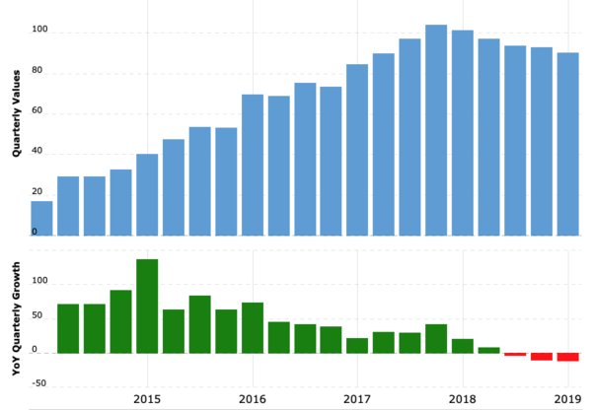Рисунок 2.7 – Long Term Debt (Долгосрочные обязательства) [26]

Маржинальность достаточно высокая.
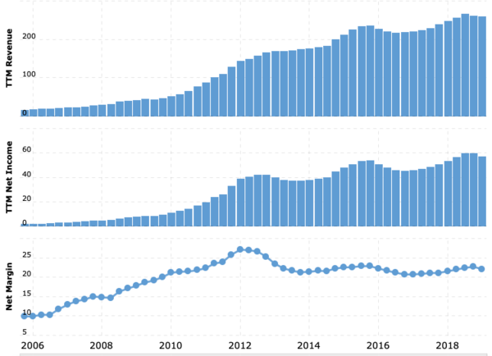
Рисунок 2.8 – Денежный поток от инвестиционной деятельности [26]
А вот что настораживает, так это позитивный денежный поток от инвестиционной деятельности. В норме, если компании еще есть куда развиваться, то она тратит деньги на исследования и расширение бизнеса. Положительный денежный поток может означать, что компания распродает свои инвестиционные активы и в скором будущем может наступить проблема с инновациями.
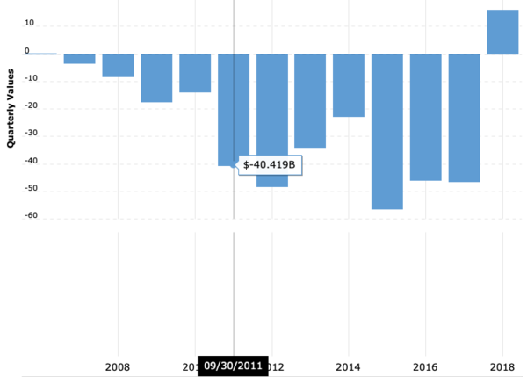Рисунок 2.9 – Investment Flow (Инвестиционные потоки) [26]

В целом можно сделать вывод, что Apple интересная для инвестора компания со стабильной выручкой, высокой маржинальность и хорошим покрытием долга. Вызывает беспокойство сильная зависимость от одного продукта – на долю iPhone приходится 3/4 всей выручки. И продажи iPhone постепенно падают.
- 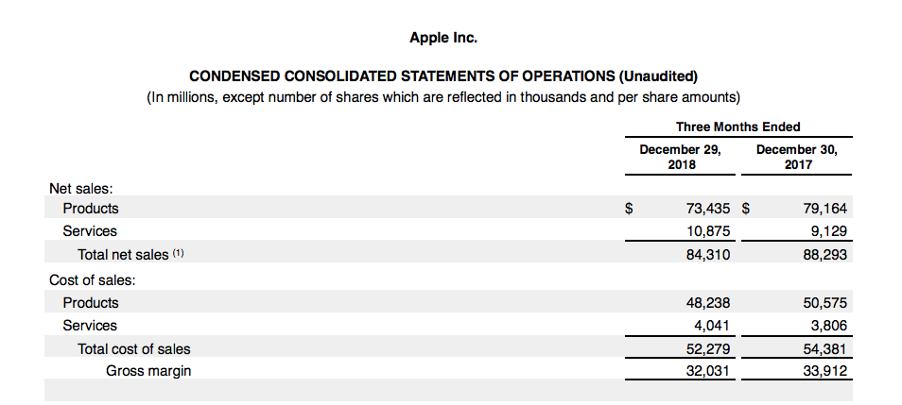
- 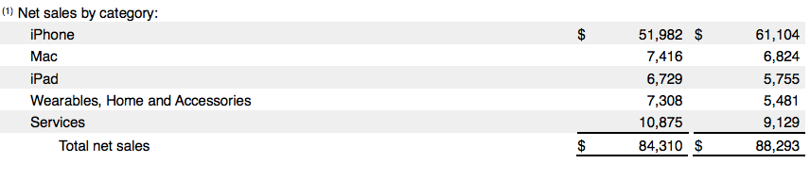

Впрочем, в самой компании это прекрасно понимают и стараются деверсифицировать производство и наращивать долю сервисов в выручке. Также активно продвигают свой стриминговый сервис Apple TV и хотят конкурировать с Netflix, HBO, Disney производя собственный контент.

3 Рекомендации и предложения по совершенствованию деятельности компании Apple

Исходя из проделанного финансового анализа компании Apple, в целом можно сказать, что Apple платежеспособная компания со стабильной выручкой, высокой маржинальность и хорошим покрытием долга.
Однако есть несколько проблем, которые необходимо исправлять, т.к. это может привести к падению доверия со стороны инвесторов и покупателей. Такие проблемы, как:
- Собственный капитал почти остановился в росте;
- Обратный выкуп акций слишком велик;
- Положительный денежный поток;
- Основная выручка сосредоточена только на одной группе товаров.
Исходя из данных проблем, можно было бы предложить сократить дивидендные выплаты компании, что позволило бы увеличить собственный капитал, который является гарантом надежности компании.
Обратный выкуп акций имеет как положительные, так и отрицательные последствия. Дело в том, что выкуп, как и дивиденды, – это трата денег, которые можно было бы использовать для развития и расширения бизнеса. Если же эмитенту больше некуда вкладывать (просто слишком много денег), то он входит в стадию зрелости и начинает тратить весомую часть прибыли на дивиденды или «байбеки». Это не всегда плохо, но вот взрывного роста масштаба и эффективности бизнеса, вероятнее всего, больше не стоит ждать.
К тому же, как мы видим, несмотря на повышения стоимости дивидендов и значительный обратный выкуп акций, у компании прослеживаются большие положительные денежные потоки, что говорит о том, что компания не вкладывает средства в развитие и расширении бизнеса. Положительный денежный поток может означать, что компания распродает свои инвестиционные активы и в скором будущем может наступить проблема с инновациями.
Исходя из всего перечисленного, а также из того, что ¾ выручки составляет одна группы товаров, а именно iPhone, продажи которых постепенно падают, можно предположить, что компании необходимо начать вкладывать деньги в исследования, при этом сократив выкуп акций и дивиденды, как было сказано ранее, чтобы расширить предлагаемый покупателю ассортимент, повысить собственный капитал и выходить из 3 стадии застоя на 2 – этап зрелости и набора оборотов.

ЗАКЛЮЧЕНИЕ

Понятие финансового состояния ориентируется системой характеристик, отображающих присутствие, эффективность размещения и применения денежных ресурсов. Оно характеризуется состоянием денежных ресурсов, которое разрешает предприятию бегло маневрировать валютными способами, воплотить в жизнь на базе действенного применения данных ресурсов обеспечивание бесперебойного производственного процесса, а еще процессов реализации, расширения ассортимента и обновления продукции.
Финансовый анализ рыночной активности позволяет понять, как рынок оценивает эффективность финансово-хозяйственной деятельности предприятия, рациональность его дивидендной политики и самое главное – его привлекательность для акционеров или инвесторов.
Бухгалтерский баланс позволяет оценить эффективность размещения капитала предприятия, его достаточность для текущей и предстоящей хозяйственной деятельности, оценить размер и структуру заемных источников, а также эффективность их привлечения. На основе информации, представленной в балансе, внешние пользователи могут принять решение о целесообразности и условиях ведения дел с данным предприятием как с партнером, оценить кредитоспособность предприятия как заемщика, целесообразность приобретения акций данного предприятия и его активов и т.п.
В 1 главе были изучены сущность, показатели, информационная база финансового состояния предприятия, а также были разобраны основные методики оценки финансового состояния организации как в РФ, так и за рубежом.
Наблюдается определенное отличие в перечне показателей для определения финансового состояния предприятий и методах расчета подобных показателей. Кроме того, выходные данные (финансовая отчетность) для расчета данных показателей отличаются от отечественной финансовой отчетности, что вызвано различиями в проведении учета операций в процессе производственной деятельности предприятия.
Российская практика дополнительно включает в набор инструментов анализа следующие показатели рентабельности: 1) рентабельность затрат; 2) рентабельность внеоборотных активов; 3) рентабельность основных средств; 4) рентабельность оборотных активов; 5) рентабельность заемного капитала.
Главным отличием зарубежного подхода к исследованию финансового состояния является наличие развитого направления анализа показателей рыночной стоимости хозяйствующего субъекта. В российской практике данное направление является относительно недавним нововведением.
В данной группе показателей практически нет значимых различий между российской и зарубежной практикой. Отличие же от зарубежной практики лишь в том, что в России используется большее количество показателей оборачиваемости: коэффициенты оборачиваемости активов, оборотных активов, незавершенного производства, производственных запасов, готовой продукции и ее запасов, дебиторской задолженности. В зарубежных методиках, в основном, используют показатель оборачиваемости активов, или asset turnover ratio, показатель оборачиваемости и период оборота запасов, а также соответствующие показатели для дебиторской задолженности.
Во второй главе была проведены оценка финансового состояния предприятия Apple. В целом был сделан вывод, что Apple перспективная организация с современными методиками управления и ведения бизнеса, благодаря чему находятся на высоких уровнях экономики и занимают значительное место в составе ВВП США. Однако, исходя из полученного анализа, были даны некоторые рекомендации по улучшению и совершенствованию финансового анализа данной компании.

СПИСОК ИСПОЛЬЗОВАННЫХ ИСТОЧНИКОВ

- Балабанов И.Т. Основы финансового менеджмента. Как управлять капиталом. – М.: Финансы и статистика, 2009.
- Басовский Л.Е. Экономический анализ [Текст]. – М: ПРИОР, 2008.
3. Богомолов А.М. Управление дебиторской и кредиторской задолженностью как элемент системы внутреннего контроля в организации // Современный бухучет. – 2014. – № 5.
4. Бочаров В.В. Финансовый анализ. – СПб: Питер, 2016.
5. Гиляровская Л.Т. Экономический анализ: учебник для вузов. – 2-е изд., доп. – М.: ЮНИТИ-ДАНА, 2014.
6. Грачев А.В. Финансовая устойчивость предприятия: Анализ, оценка и управление. Учебное пособие. – М.: Экономика. 2014.
7. Гутова А.В. Управление денежными потоками: теоретические аспекты // Финансовый менеджмент. – 2017. – №4.
8. Григорьев Ю.А. Рентабельность предприятия и проблемы совершенствования отчетности // Консультант. 2016. – № 21.
9. Джалаев Т.К. Анализ дебиторской и кредиторской задолженности предприятия // Экономический анализ: теория и практика. – 2018.
10. Жилкина А.Н. Управление финансами. Финансовый анализ предприятия: Учебник. – М.: ИНФРА-М, 2017.
11. Зимин Н.Е. Анализ и диагностика финансового состояния предприятий: Учебное пособие. – М.: ИКФ «ЭКМОС», 2014.
12. Ковалев В.В. Финансы: Учебник. – М.: ТК Велби, 2019.
13. Ковалев В.В. Финансы предприятий: учебник. – М.: ТК Велби, Изд-во Проспект, 2012.
14. Крейнина М.Н. Финансовое состояние предприятие. Методы оценки. – М.: ИКЦ «ДИС», 2016.
15. Ковалев В.В., Волкова О.Н. Анализ хозяйственной деятельности предприятия. Учебник. – М.: ООО «ТК Велби», 2002г.
16. Ковалев В.В. Финансовый анализ: Управление капиталом. Выбор инвестиций. Анализ отчетности. -М.: Ф. и Ст., 2005г.
17. Любушин Н.П., Лещева В.Б., Дьякова В.Т. Анализ финансово- экономической деятельности предприятия. М.: ЮНИТИ-ДАНА, 2001.
18. Любушин Н.П. Экономический анализ: учебное пособие 3-е изд. перераб. и доп. – М.: Юнити, 2012.
19. Маркарьян Э.А. Экономический анализ хозяйственной деятельности: учебное пособие. – М.: КНОРУС, 2008.
20. Морозов С. Денежные потоки предприятия // Аудит и налогообложение. - 2003. - №1.
21. Матанцева О.Ю. Финансовая устойчивость организации и оценка ее стоимости. // Аудиторские ведомости.- 2004.- №9.
22. Панков В.В. Анализ содержания некоторых показателей финансового состояния бизнеса // Экономический анализ: теория и практика. - 2004. - N 2.
23. Показатели финансового анализа: что дают, как посчитать, где применяются. – URL: https://finacademy.net/materials/article/pokazateli-finansovogo-analiza-predpriyatiya (дата обращения 11.06.2021)
24. Савицкая Г.В. Анализ хозяйственной деятельности предприятий: 4-е изд. перераб. и доп. - Минск: ООО «Новое знание», 2003.
25. Савицкая Г. В. Анализ хозяйственной деятельности предприятия: учеб. пособие / Г. В. Савицкая. — 6-е изд., перераб. и доп. — Мн.: Новое знание, 2013. — 704 с.
26. Фундаментальный анализ на примере Apple. – URL: https://andr83.io/6150/ (дата обращения 11.06.2021)
27. Чикарова М. Ю. Денежные потоки предприятия: проблемы классификации // Экономический анализ: теория и практика. - 2005.
28. Шеремет А.Д., Сайфулин Р.С., Негашев Е.В. Методика финансового анализа. – М.: ИНФРА-М, 2012.
29. Шохин Е. Финансовый менеджмент. Учебное пособие. ФБК-Пресс. 2005.
30. Яцюк Н.А., Халевинская Е.Д. Оценка финансовых результатов деятельности предприятия // Аудит и финансовый анализ. – 2005. – №1.

